Библионочь «Весь мир – театр»
в Куменской библиотеке им. А. В. Фищева

Библионочь в Куменской библиотеке опять прошла на УРА!
Открыл праздник «Театральный калейдоскоп», подготовленный работниками библиотеки. Здесь библиотекари очень ярко, как настоящие артисты, играли эпизоды из пьесы А. Н. Островского «Свои люди сочтемся», а также отрывок из романа Н. В. Гоголя «Мертвые души». После мини спектаклей последовали игры, конкурсы, викторины, театр-экспромт, театр одного актера из книги Шолохова «Поднятая целина» (отрывок «Как дед Щукарь был поваром») – посетители играли и радовались, как дети.
Продолжил Библионочь спектакль по повести Б. Васильева «Завтра была война», его сыграли актеры театральной студии Куменского КЦКД. Ребята выступали вдохновенно, полностью отдаваясь актерской игре. Зрители видели это, чувствовали, смотрели, затаив дыхание.
Кроме того, многие посетители, побывали на мастер-классе «Цветы своими руками», в театральном буфете «Кушать подано», в костюмированной селфи-зоне.
Ярким событием Библионочи стал Пушкинский бал, в котором приняли участие ученики 8 и 10 класса. Такой бал состоялся в Куменской библиотеке впервые. Старшеклассники в бальных костюмах танцевали вальс, мазурку, польку, контрданс. На танец котильон были приглашены все посетители Библионочи. Для того, чтоб его станцевать, организатор бала Садовникова С. А. провела мастер-класс по исполнению танца, многие зрители бала подхватили его и танцевали уже вместе со школьниками.
Работники отдел организации работы с детьми провели с ребятами игровую программу «Желаем веселой Пасхи», в которой участвовали дети среднего школьного возраста. Для малышей были организованы громкие чтения сказок А. С. Пушкина и викторина «Такие старые слова». В течение всего времени работали литературная скамейка «Читаем Пушкина» с фотозоной и игротека.
Счастливые формуляры были разыграны и на абонементе библиотеки и в отделе организации работы с детьми.
Еще неделю в библиотеке будут действовать выставки, оформленные к Библионочи: «Цветы своими руками» (И. А. Невиницына), «Старая вятка» (Т. Дедова), «Желаем веселой Пасхи» (книги и поделки активных читателей отдела организации работы с детьми).
Работники библиотеки в роли Чичикова и Коробочки (роман «Мертвые души»)
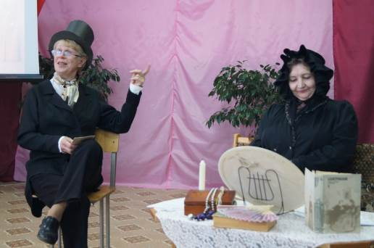
Спектакль по произведению Б. Васильева « Завтра была война»
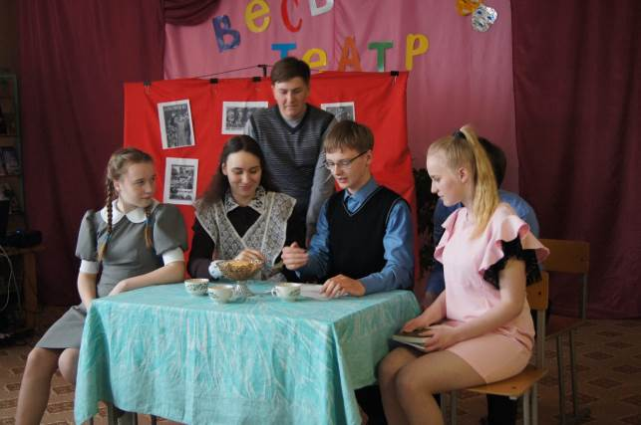

Пушкинский бал
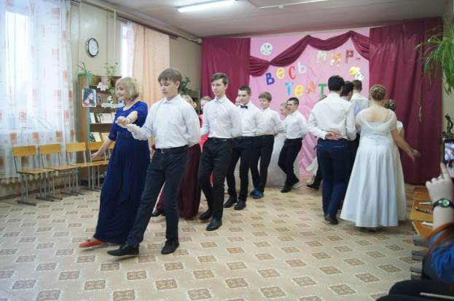

Мастер-класс «Цветы своими руками»
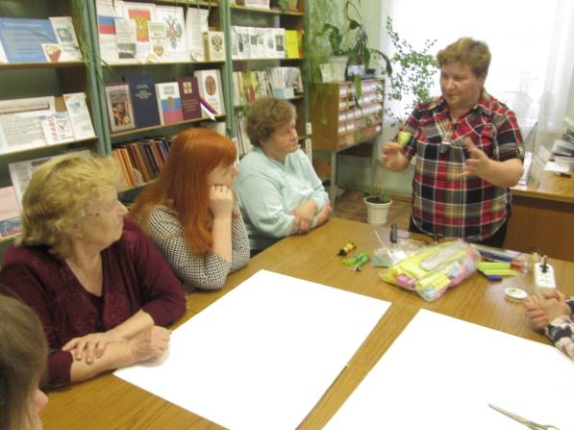

Мастер-класс «Очумелые ручки» (Изготовление открыток к Пасхе)
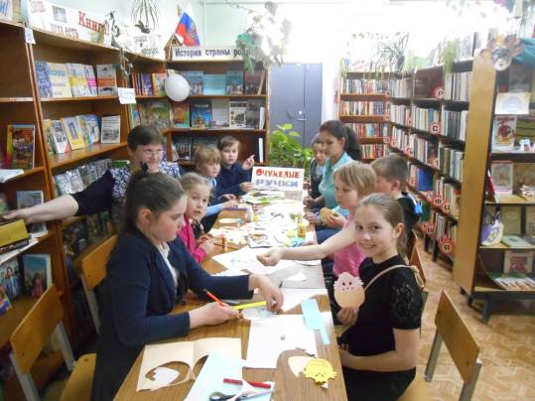

Эпизод игровой программа «Желаем веселой Пасхи»
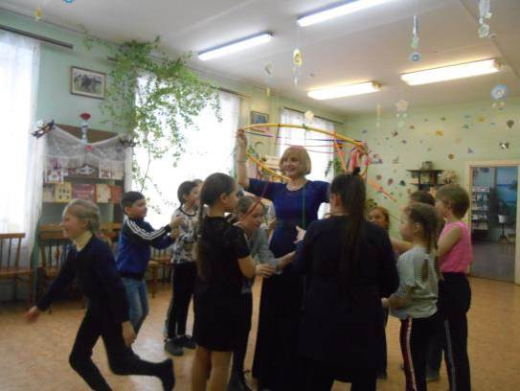

Что же выбрать на ужин?
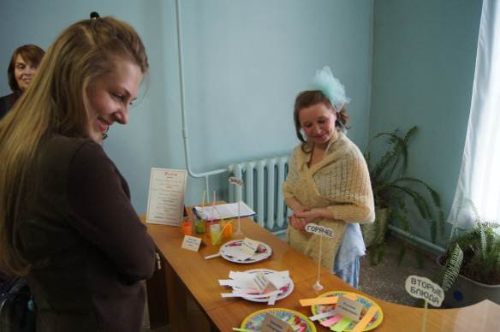

Театральный буфет «Кушать подано!»
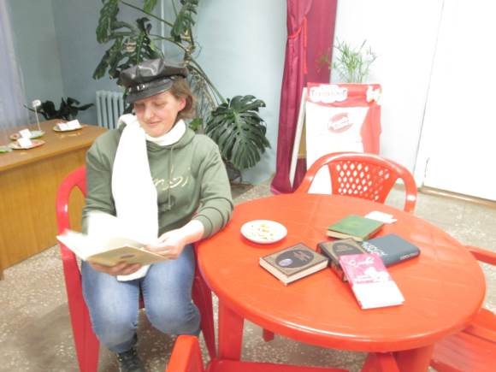

Выставки оформленные к празднику посетили все присутствующие.
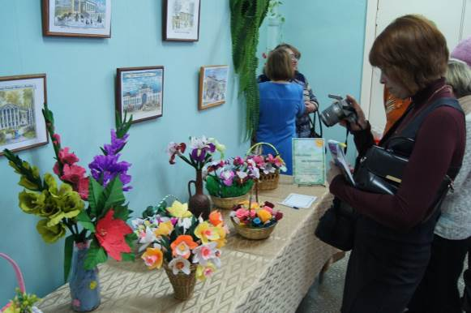

Вечерние посиделки в театральном буфете
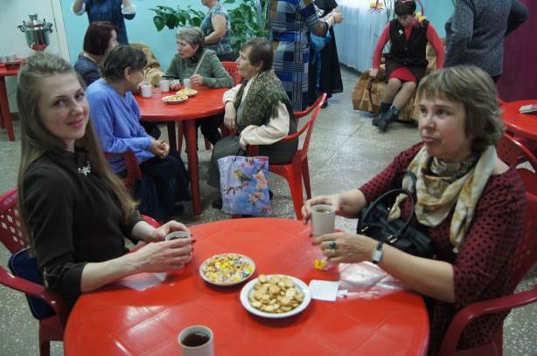

Библионочь 2019 «Весь мир – театр» посетило 152 человека. Сотрудники библиотеки получили массу прекрасных отзывов о ежегодном, ставшим уже традиционном, празднике.

